SZEKSZÁRD VÁROS 2020. ÉVI VÁROSI ÖSSZEVONT NŐI-FÉRFI MEGHÍVÁSOS
„TOP 10” ASZTALITENISZ bajnokság beszámolója.

A Szekszárdi Sportközpontban megrendezett „TOP 10” versenyt a kiírás szerint 2022.05.04.-05.-én a meghívott 10 fő versenyző részvételével tartottuk.
A verseny körmérkőzés formában került lebonyolításra, azaz mindenki játszott mindenkivel!

EREDMÉNYEK:
- Mózes János
- Nagy Gábor
- Kocsis János
- Bujdos Ferenc
- Brucker Lilla
- Klein Zoltán
- Aranyos Géza
- Sike Gábor
- Tóth András
- Szathmári Zoltán

A versenyen az I. –III. helyezettek érem díjazásban részesültek.
Mózes János vitte haza a vándorkupát!

Képek a versenyről:

 | 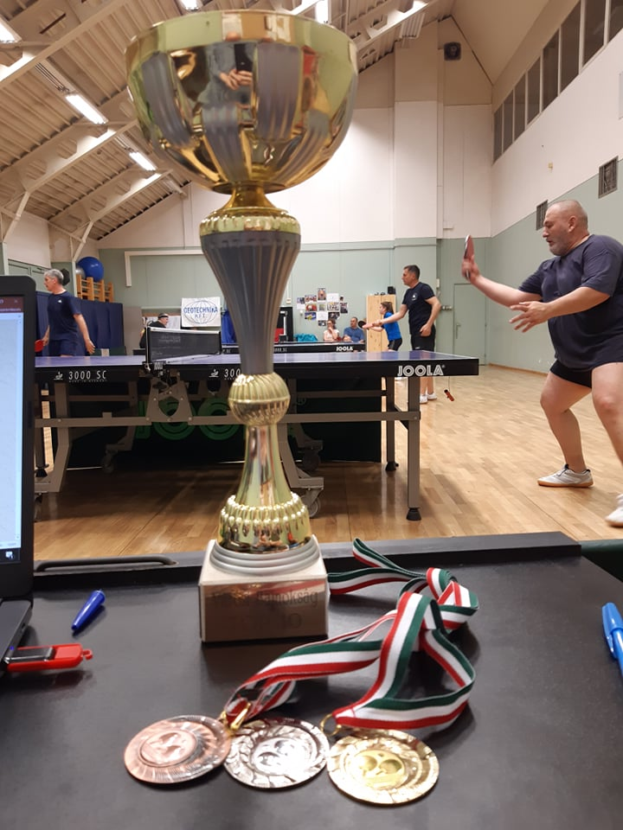 | 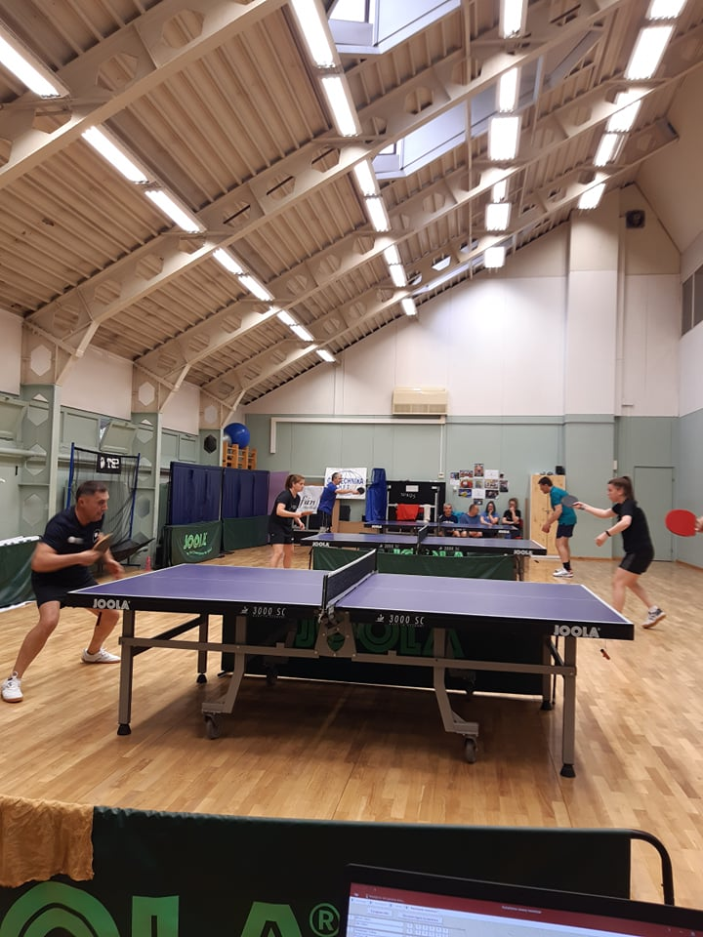
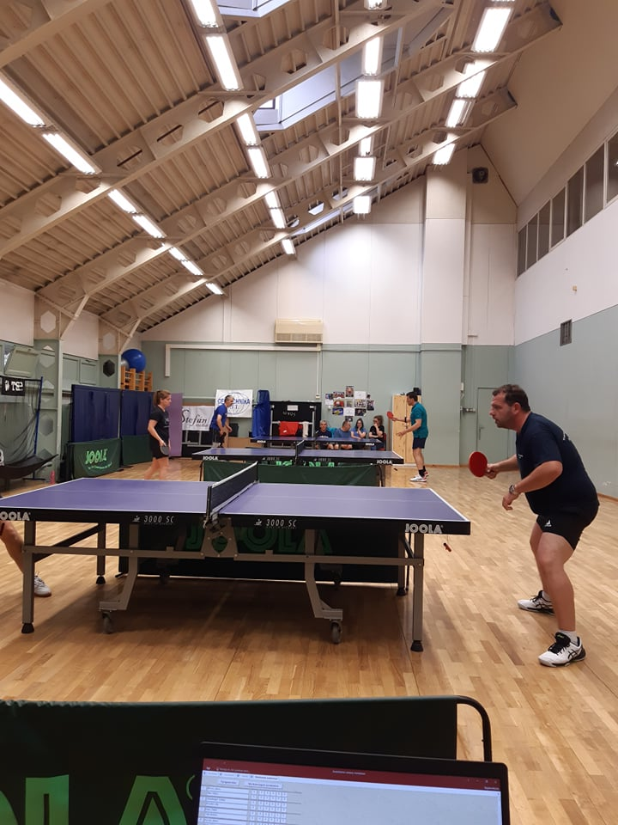 | 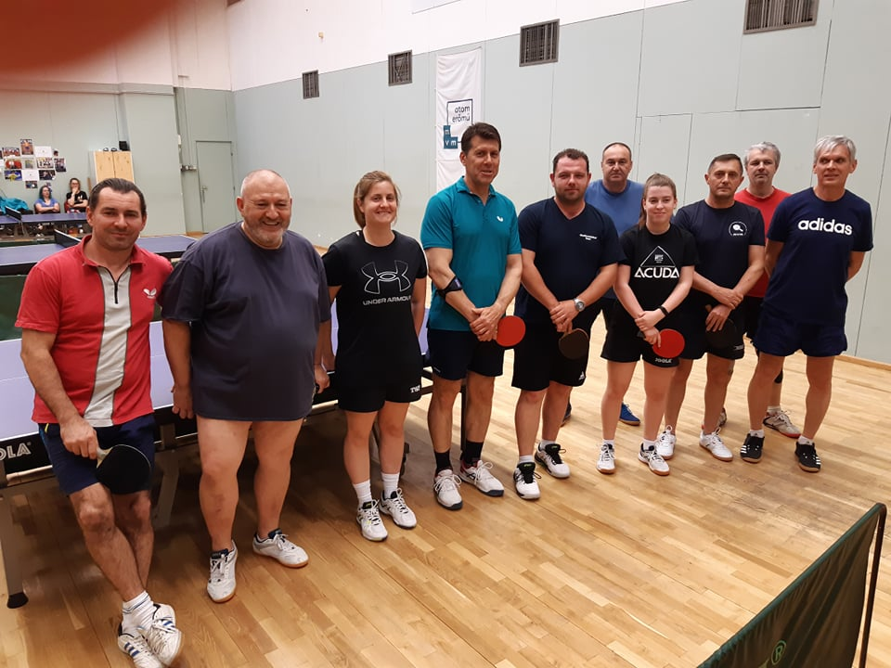

Szekszárd, 2022.05.06.

Sebestyén András

